01. Número del Cambio: | 2016022310547551.
02. Cambio clasificado como: | Software | X | Base de Datos | X | Parámetros |  | Infraestructura
03. Tipo de Cambio: | Estándar
04. Si es un cambio mayor aprobado como estándar por el *GAC indicar el código: | No Aplica.
05. Nombre del Sistema o Equipo: | SIGANEM
06. Título: | Seguimiento e Integración de Garantías y su Negocio en Marcha
07. Descripción del Cambio:
Implementación en producción del nuevo sistema SIGANEM.

08. Recomendaciones Técnicas Especiales para el Cambio a aplicar:
- Los servidores que intervienen en las diferentes capas físicas deben poder comunicarse entre sí.
- Los servicios web internos deben de estar ejecutándose de forma correcta, de forma que expongan todas las funcionalidades requeridas.
- Los servicios web externos deben estar ejecutándose de forma correcta, de forma que expongan todas las funcionalidades requeridas.
- El servidor de base de datos debe estar habilitado.
- La cadena de conexión, que permite acceder a la base de datos desde el servidor de aplicaciones, debe ser encriptada utilizando la herramienta que es brindada por el proveedor.
- El servidor de archivos debe estar habilitado.
- El servidor de reportes debe estar habilitado.

09. Fecha en que se debe implementar el cambio:
10. Hora en que debe iniciar la implementación del cambio:
11. Duración estimada de la implementación:
12. Versión: | 1.0
13. Funcionario de TI que solicita el cambio: | Yamileth Lizano Villegas
14. Riesgos:
Resumir el análisis de riesgo incluyendo.

- ¿Qué riesgos se corren durante el cambio?

    - Falla la ejecución de algunos de los scripts de base de datos.
    - El usuario no posee el permiso requerido sobre alguno de los objetos de base de datos o alguna opción en el aplicativo.
    - Los servicios web no se ejecutan de forma correcta.
    - El sitio web no se ejecuta de forma correcta.
    - Falla general del ambiente por problemas de configuración.

- ¿Qué riesgos están presentes?

Todos los citados en el punto anterior.

- Valoración del Riesgo:

Nivel | Marque con una X
Alto
Medio | X
Bajo

15. Interfaces:
(Relaciones con otros sistemas, conexiones, entre otros)
El sistema posee interfaces con servicios externos los cuales son:

Nombre Servicio | Ruta
MQ | http://usmqws/WSMQ/WSMQ.asmx
Active Directory | http://bcrservicios-app/bcr.servicios.web/activedirectory.asmx
Sesiones BCR | http://bcrServiciosGenerales-app:24001/BCR.ServiciosGenerales.SVL.SvAdministrarSesiones.svc
RUC | http://bcrruc-app:8082/bcr.ruc.servicios/wsruc.asmx
BCR Clientes | http://bcrclientesplus-app:24004/bcr.clientesplus.ws/BCR.BCRClientes.Consulta.svc
Indicadores Económicos BCCR | http://201.193.44.108/indicadoreseconomicos/WebServices/wsIndicadoresEconomicos.asmx  http://201.193.215.148/indicadoreseconomicos/WebServices/wsIndicadoresEconomicos.asmx

El sistema posee conexiones con las siguientes bases de datos:

Servidor | Base de Datos
172.30.20.10, 10000 | SICC
BCR0683SIEF51, 10000 | SIEF_HIST

16. Afectados
No aplica.
17. Pasos Técnicos
(Plan de trabajo)

Servidores de Presentación

- Crear el sitio web en el IIS de cada nodo de la granja y que apunte al directorio físico correspondiente, a saber:

Servidor: BCR0683WSGN21 (172.21.8.27)
Directorio : E:\WEBS\SIGANEM\

Servidor: BCR0683WSGN22 (172.21.8.28)
Directorio : E:\WEBS\SIGANEM\

  - Se debe verificar la existencia de los directorios físicos, en caso de que no existan crearlos con el nombre indicado (en caso de que no se violente el estándar establecido para estos efectos).
  - Se debe establecer el archivo LogIn.aspx como página por defecto.
  - El nombre de cada sitio debe ajustarse al estándar vigente del banco al momento de aplicar este pase.
  - Asignar a la carpeta con el nombre “Temporal” (que se encuentra en los archivos compilados) permisos de “Control Total” para el usuario de acceso dfs (tag UsuarioDominio web.Config)
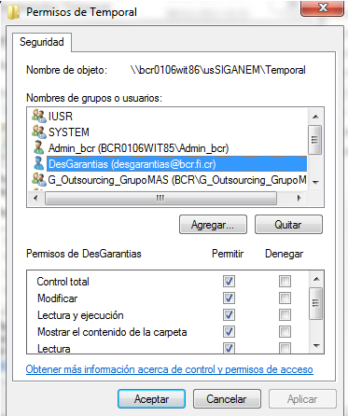

  - Se sugiere que la ruta de acceso por medio de la granja quede de la siguiente manera: https://siganem:28000/SIGANEM/Aplicacion/Login.aspx.

- Realizar una copia de todas las carpetas y archivos localizados en la ruta:
\\bcr0106ged01\Temporal\Yamileth Lizano\BCR SIGANEM\PASES\PRODUCCION\INICIAL\SERVIDOR_PRESENTACION\

A los siguientes directorios:
Servidor: BCR0683WSGN21 (172.21.8.27)
Directorio : E:\WEBS\SIGANEM\

Servidor: BCR0683WSGN22 (172.21.8.28)
Directorio : E:\WEBS\SIGANEM\

- Abrir el archivo web.config, de los servidores web, localizados en

Servidor: BCR0106WIT25 (192.168.154.31)
Directorio : E:\Webs\BCRGarantias\BCRGARANTIAS\web.config

Servidor: BCR0106WIT26 (192.168.154.32)
Directorio : E:\Webs\BCRGarantias\BCRGARANTIAS\web.config

  - Y verificar / modificar los valores de los siguientes tag (lo marcado con amarillo debe ajustarse al valor establecido para producción):

Nombre Tag | Valor
CarpetaReportes | [Nombre de Carpeta asignada]
UsuarioDominio | [Nombre de usuario asignado para el acceso dfs]
PasswordDominio | [Password de usuario asignado para el acceso dfs]
decryptionKey | [Valor según machineKey]
validationKey | [Valor según machineKey]

Notas:

- Este paso debe quedar similar a lo que muestra la siguiente imagen:

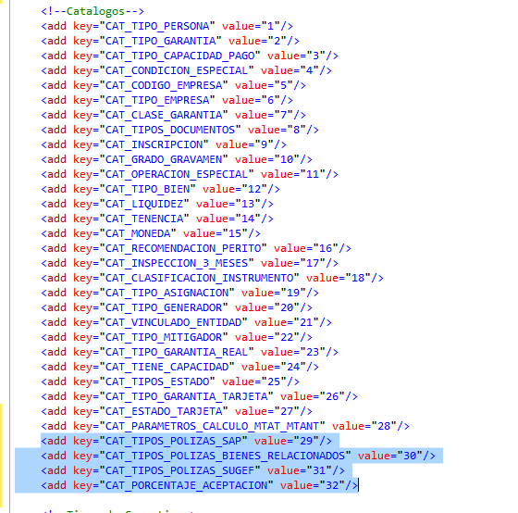

- Iniciar los sitios web del sistema de garantías localizados en los servidores:

Servidor: BCR0106WIT25 (192.168.154.31)

Servidor: BCR0106WIT26 (192.168.154.32)

Servidores de Aplicación

- Realizar una copia de todas las carpetas y archivos localizados en la ruta:
\\bcr0106ged01\Temporal\Yamileth Lizano\BCR SIGANEM\PASES\PRODUCCION\INICIAL\SERVIDOR_APLICACION\

A los siguientes directorios:
Servidor: BCR0683ASGN41 (172.21.16.49)
Directorio : E:\WEBS\SIGANEM-APP\

Servidor: BCR0683ASGN42 (172.21.16.50)
Directorio : E:\WEBS\SIGANEM-APP\

- Realizar una copia de todas las carpetas y archivos localizados en la ruta:
\\bcr0106ged01\Temporal\Yamileth Lizano\BCR SIGANEM\PASES\PRODUCCION\INICIAL\SERVICIOS_WINDOWS\

A los siguientes directorios:
Servidor: BCR0683ASGN41 (172.21.16.49)
Directorio : E:\Servicios\SIGANEM\

Servidor: BCR0683ASGN42 (172.21.16.50)
Directorio : E:\Servicios\SIGANEM\

- Abrir el archivo web.config, de los servidores web, localizados en

Servidor: BCR0106WIT25 (192.168.154.31)
Directorio : E:\Webs\BCRGarantias\BCRGARANTIAS\web.config

Servidor: BCR0106WIT26 (192.168.154.32)
Directorio : E:\Webs\BCRGarantias\BCRGARANTIAS\web.config

  - Y verificar / modificar los valores de los siguientes tag (lo marcado con amarillo debe ajustarse al valor establecido para producción):

Nombre Tag | Valor
SICC | Data Source=172.30.20.10,10000;Initial Catalog=SICC;User Id=[Credencial asignado];Password=[Credencial asignado];
SIGANEM | Data Source=BCRSIGANEM-BD,10000;Initial Catalog=SIGANEM;User Id=[Credencial asignado];Password=[Credencial asignado];
SIGANEM_BITACORA | Data Source= BCRSIGANEM-BD,10000;Initial Catalog=SIGANEM_BITACORA;User Id=[Credencial asignado];Password=[Credencial asignado];
SIEFHIST | Data Source=BCR0683SIEF51,10000;Initial Catalog=SIEF_HIST;User Id=[Credencial asignado];Password=[Credencial asignado];

Base de Datos

- Realizar un respaldo de la base de datos y nombrarlo de forma diferente al respaldo diario que se realiza del a misma.

- Se debe verificar que exista el usuario “AccesoGARANTIAS” con el rol correspondiente (si este aplica), dentro de la base de datos “bcrseguros-bd,10002” del SAP, además este usuario o el rol debe tener permisos de lectura sobre las siguientes vistas:

  - sap.vwsgrpoliza.
  - sap.vwsgrcreditobancario.
  - sap.vwsgrcontratocredito.

- Ejecutar la sección correspondiente a la de base de datos especificados en el documento 261-OD_AI2_Traslado_a_producción_v5.xls apartado “Administración de programas”, de línea 26 a la 31, del Excel.

Servicio Windows “GeneraTextoSUGEF”

- Detener el servicio:
  - Se debe ingresar a la consola de servicios del sistema operativo, del servidor donde reside, este se encuentra en la siguiente ruta: Inicio → Configuración → Panel de Control → Herramientas Administrativas→ Servicios

  - Una vez en la consola de servicios se debe dar clic derecho sobre el servicio y selecciona la opción de propiedades, una vez dentro de la ventana de propiedades se debe dar clic en el botón Detener, tal como se muestra en la siguiente imagen.

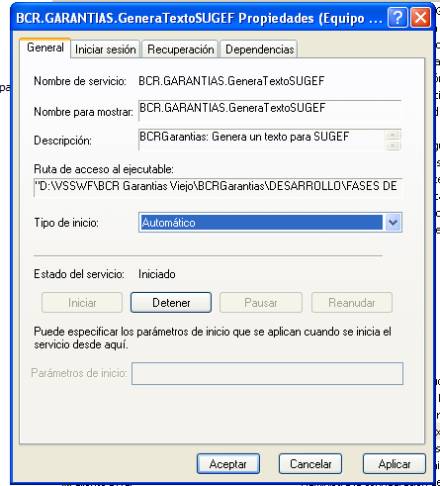

Nota:
El procedimiento anteriormente mencionado puede variar según el sistema operativo que se utilice, en tal caso debe referirse a la documentación del sistema operativo que se utilice. También se debe seguir el protocolo establecido por la entidad para estos efectos.

- Debe realizarse un respaldo del servicio windows, localizado en la ruta \\bcr0106ged01\Temporal\Yamileth Lizano\BCR GARANTÍAS\PASES\PRODUCCION\I PASE\SERVICIO WINDOWS\

- Iniciar el servicio:
  - Se debe ingresar a la consola de servicios del sistema operativo, del servidor donde reside, este se encuentra en la siguiente ruta: Inicio → Configuración → Panel de Control → Herramientas Administrativas→ Servicios

  - Una vez en la consola de servicios se debe dar clic derecho sobre el servicio y selecciona la opción de propiedades, una vez dentro de la ventana de propiedades se debe dar clic en el botón Iniciar, tal como se muestra en la siguiente imagen.

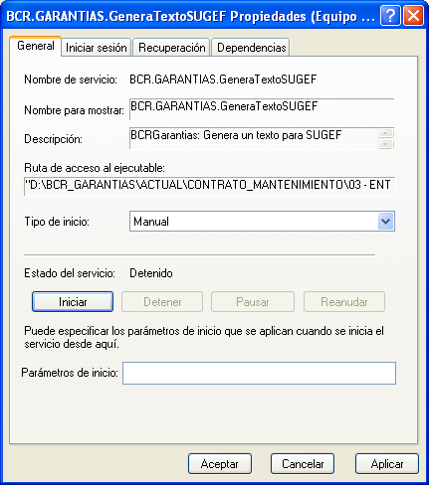

Nota:
El procedimiento anteriormente mencionado puede variar según el sistema operativo que se utilice, en tal caso debe referirse a la documentación del sistema operativo que se utilice. También se debe seguir el protocolo establecido por la entidad para estos efectos.

Servicio Windows “AplicaCalcAvaluo”

- Detener el servicio:
  - Se debe ingresar a la consola de servicios del sistema operativo, del servidor donde reside, este se encuentra en la siguiente ruta: Inicio → Configuración → Panel de Control → Herramientas Administrativas→ Servicios

  - Una vez en la consola de servicios se debe dar clic derecho sobre el servicio y selecciona la opción de propiedades, una vez dentro de la ventana de propiedades se debe dar clic en el botón Detener, tal como se muestra en la siguiente imagen.

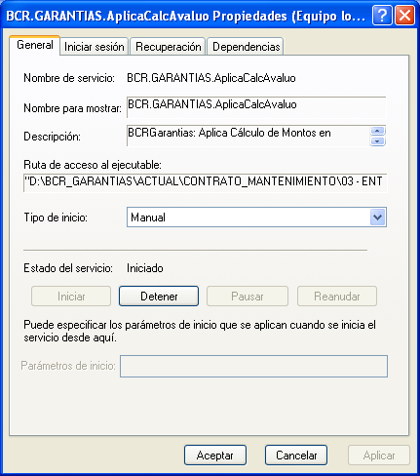

Nota:
El procedimiento anteriormente mencionado puede variar según el sistema operativo que se utilice, en tal caso debe referirse a la documentación del sistema operativo que se utilice. También se debe seguir el protocolo establecido por la entidad para estos efectos.

- Debe realizarse un respaldo del servicio windows, localizado en la ruta \\bcr0106ged01\Temporal\Yamileth Lizano\BCR GARANTÍAS\PASES\PRODUCCION\I PASE\SERVICIO WINDOWS\

- Iniciar el servicio:
  - Se debe ingresar a la consola de servicios del sistema operativo, del servidor donde reside, este se encuentra en la siguiente ruta: Inicio → Configuración → Panel de Control → Herramientas Administrativas→ Servicios

  - Una vez en la consola de servicios se debe dar clic derecho sobre el servicio y selecciona la opción de propiedades, una vez dentro de la ventana de propiedades se debe dar clic en el botón Iniciar, tal como se muestra en la siguiente imagen.

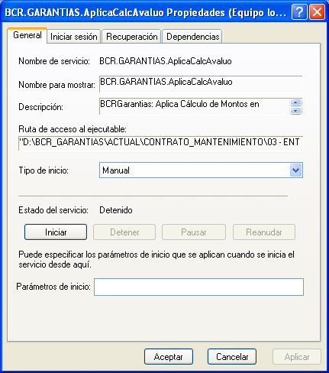

Nota:
El procedimiento anteriormente mencionado puede variar según el sistema operativo que se utilice, en tal caso debe referirse a la documentación del sistema operativo que se utilice. También se debe seguir el protocolo establecido por la entidad para estos efectos.

Servidor de Base de Datos (Integration Services)

- El paquete a ser cargado se encuentra en la ruta \\bcr0106ged01\Temporal\Yamileth Lizano\BCR GARANTÍAS\PASES\PRODUCCION\I PASE\PAQUETE SSIS\. El paquete principal que debe ser iniciado por el JOB es:

Proceso | Paquete Principal
Migrar Polizas | MigrarPolizasMaestro.dtsx

- Se debe crear una carpeta temporal para el paquete SSIS, su función será almacenar un archivo de bitácora de errores y un archivo temporal que es usado de forma interna. El nombre propuesto es:

Proceso | Nombre de la carpeta Temporal
Migrar Polizas | Temporal_Migrar_Polizas

- El horario de ejecución del paquete es el siguiente:

Proceso | Nombre de la carpeta Temporal
MigrarPolizasMaestro.dtsx | Todos los días, cada 3 horas. Hora de inicio 5:00 am. Hora final: 8:00 pm.  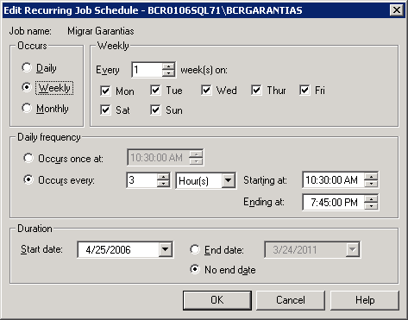

- Abrir el archivo de configuración del paquete, denominado “MigrarPolizas.dtsConfig”, y realizar los siguientes ajustes:

    - User::cadenaConexionGarantias: Se debe ajustar la siguiente cadena de conexión (lo resaltado son los valores a verificar/ajustar), usando los datos de la base de datos del ambiente de producción, a saber:

Data Source=garantias-bd;User ID=AccesoGarantias;Password=123456Aa;Initial Catalog= GARANTIAS;Provider=SQLNCLI10.1;Persist Security Info=True;

Una vez sustituidos los valores indicados, por los correspondientes al ambiente de producción, el valor debe colocarse entre los tags “<ConfiguredValue>” y “</ConfiguredValue>”, de la llave indicada.

    - User::cadenaConexionSAP: Se debe ajustar la siguiente cadena de conexión (lo resaltado son los valores a verificar/ajustar), usando los datos de la base de datos del ambiente de producción, a saber:

Data Source=bcrseguros-bd,10002;User ID=AccesoGARANTIAS;Password=123456Aa*;Initial Catalog=SEGUROSV2;Persist Security Info=True;

Una vez sustituidos los valores indicados, por los correspondientes al ambiente de producción, el valor debe colocarse entre los tags “<ConfiguredValue>” y “</ConfiguredValue>”, de la llave indicada.

    - User::rutaArchivoBitacora: Debe indicarse la ruta física de la carpeta Temporal creada en el punto 2. El nuevo valor debe sustituir el existe entre los tags
“<ConfiguredValue>” y “</ConfiguredValue>”, de la llave indicada.

    - User::archivoTemporalBitacora: Debe indicarse la ruta física de la carpeta Temporal creada en el punto 2. El nombre del archivo “bitacoraTemp.raw” debe quedar invariable. El nuevo valor debe sustituir el existe entre los tags
“<ConfiguredValue>” y “</ConfiguredValue>”, de la llave indicada.

    - User::rutaPaqueteSSIS: Debe indicarse la ruta de la carpeta física donde reside el paquete SSIS. El nuevo valor debe sustituir el existe entre los tags
“<ConfiguredValue>” y “</ConfiguredValue>”, de la llave indicada.

  - Debe ejecutarse el job del paquete recién creado.

18. Lista de Chequeos
(Verificación del trabajo)
  - La persona que realiza el pase sólo debe verificar que la página de inicio cargue correctamente, esto es, que al acceder a la url https://bcrgarantias:28000/garantias/frmlogin.aspx, se debe desplegar una pantalla similar a la siguientes:

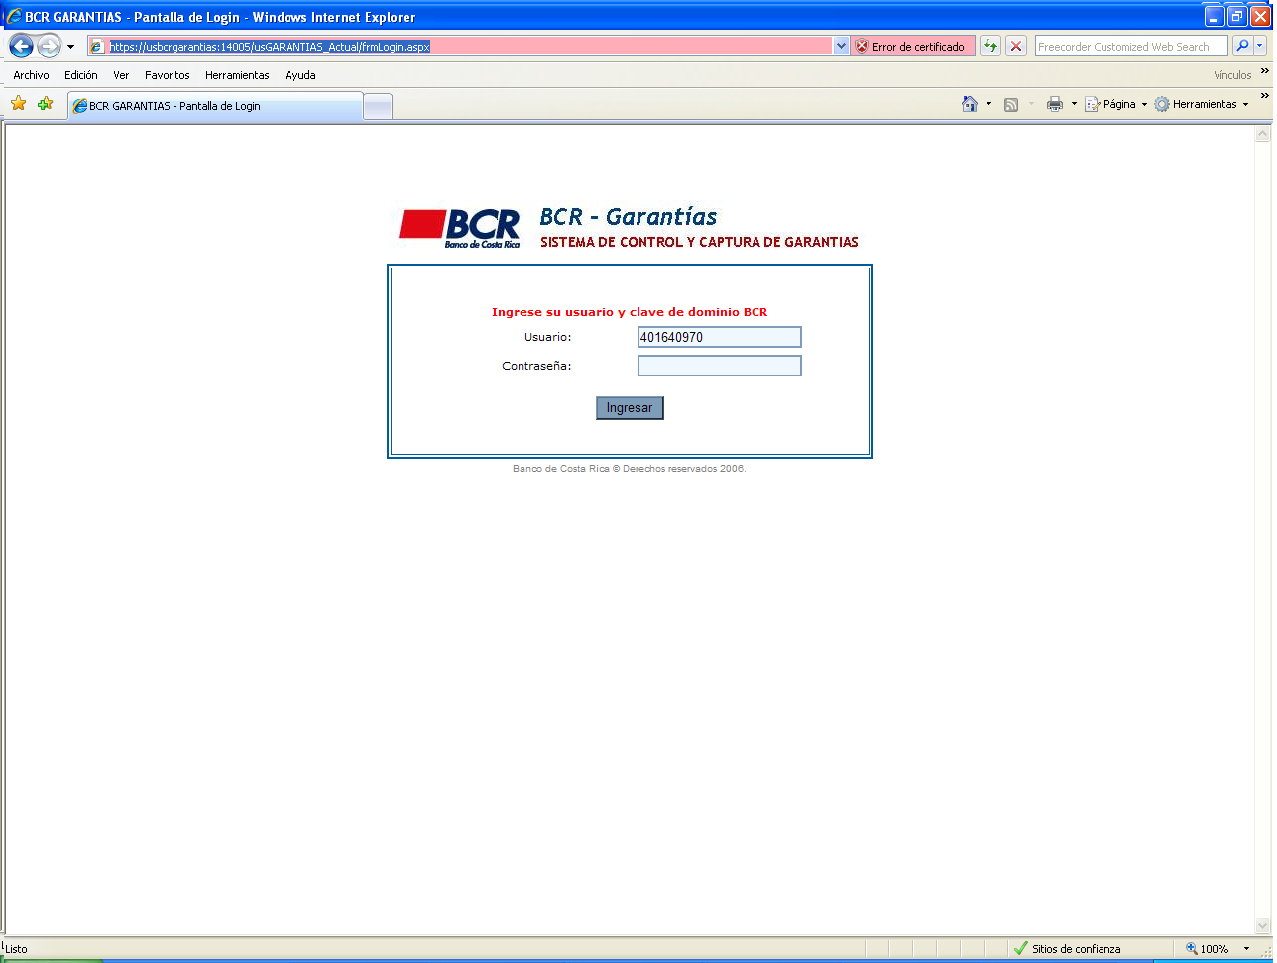

Técnico de TI que apoyará la implementación del cambio | Usuario funcional que verificará el cambio post-implementación
Yamileth Lizano y Arnoldo Martinelli
Área autorizada a implementar el cambio en el ambiente de producción

19. Plan de Recuperación
- Restaurar la aplicación con el respaldo solicitado en los puntos: 1, 5, 10 y 13 del paso #17.
20. Plan de Contingencia
No Aplica.

21. Observaciones posteriores al cambio
Informar al correo ylizano@bancobcr.com el resultado de la aplicación del pase.

